Písomná práca pre 3. roč. SŠ – Vývoj osídlenia, Obyvateľstvo, Sídla SR
Meno: ............................................. Skupina A Hodnotenie: ......./43b
1. Aký nález dosvedčuje osídlenie súčasného Slovenska v staršej dobe kamennej? (1b)
Odpoveď: ..................................................................................................................................................
2. Zakrúžkujte správne tvrdenie v texte. (5b)
a) Slovania prišli na naše územie na prelome 5. a 6. storočia / 7. a 8. storočia.
b) Rímsky vojenský tábor Gerulata z 2. storočia môžeme navštíviť pri Trnave / pri Bratislave.
c) Pri osídľovaní Slovenska zohrala / nezohrala dôležitú úlohu cirkev.
d) Banskú Bystricu prezývame ako strieborné / medené mesto.
e) Prvé sčítanie obyvateľstva na SR prebehlo v r. 1869 / 1769.

3. Čo je to natalita? V akých oblastiach Slovenska dosahuje najvyššie hodnoty? (2b)
Odpoveď: ..................................................................................................................................................
...................................................................................................................................................................

4. Popíšte prirodzený pohyb obyvateľstva. (1b)
Odpoveď: ..................................................................................................................................................

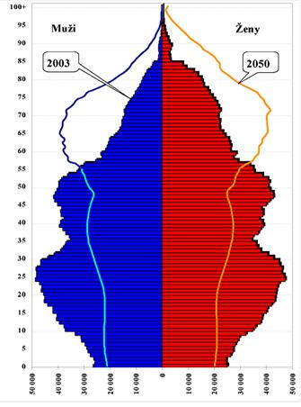
5. Odpovedzte na otázky.
a) Čo dokážeme z tejto pyramídy vyčítať? (2b)
Odpoveď: ..........................................................................................
...........................................................................................................
b) V akej vekovej kategórií je najviac obyvateľov Slovenska za rok 2003? (1b)
Odpoveď: ..........................................................................................

6. Vytvorte správne dvojice týkajúce sa náboženského vyznania ľudí na Slovensku. (5b)
rímskokatolícke 1%
pravoslávne 7%
gréckokatolícke 4%
ateisti 69%
evanjelické augsburského vyznania 13%

7. Ktoré oblasti na Slovensku sú obývané: (2b)
a) najviac: ..............................................................................................
b) najmenej: ...........................................................................................

8. Čo rozhodovalo v minulosti pri zakladaní sídel (min. 2 veci)? (2b)
Odpoveď: ..................................................................................................................................................
9. Kde na Slovensku nájdete: (2b)
a) lazy –
b) štále –

10. Usporiadajte mestá podľa počtu obyvateľov od najväčšieho po najmenšie. (4b)
Prešov, Nitra, Košice, Žilina, Trnava, Banská Bystrica, Bratislava, Martin
Odpoveď: ..................................................................................................................................................
Stupnica: 43b – 39b – 1, 38,5b -32,5b – 2, 32b – 21,5b – 3, 21b – 10,5b – 4, 10b – 0b - 5
11. Ktoré mestá sú označené na slepej mape číslami: (10b)
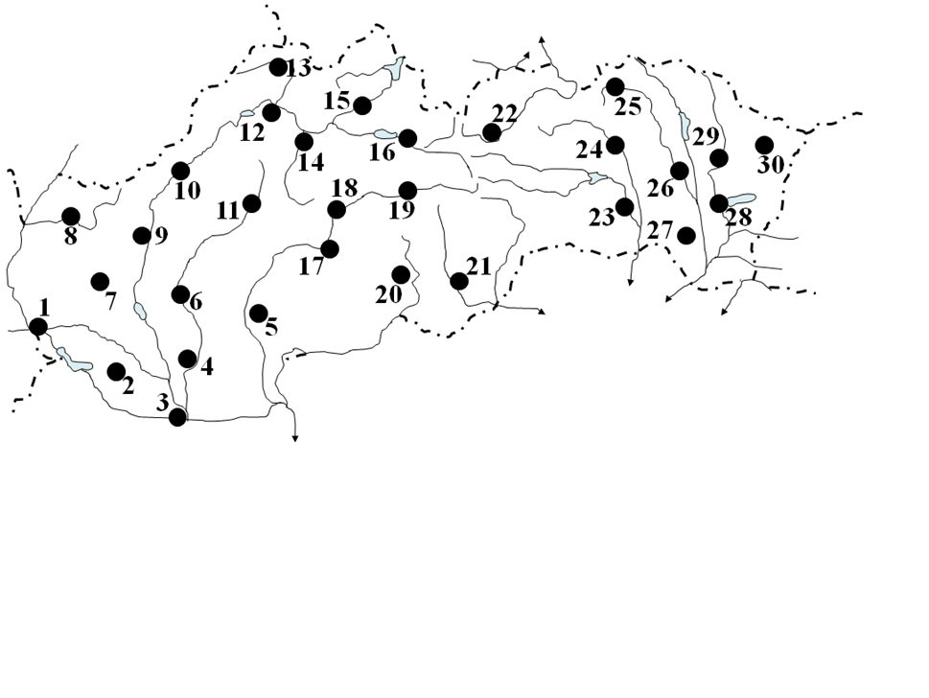
8 – 21 -
2 – 23 -
5 – 25 -
11 – 29 -
18 – 30 -

12. Napíšte k uvedenému mestu do akého kraja patrí. (4b)

Dunajská Streda – Trnava -
Bardejov – Zvolen -

13. Aké mestá sa nachádzajú na obrázkoch? Názov napíšte pod obrázok. (2b)
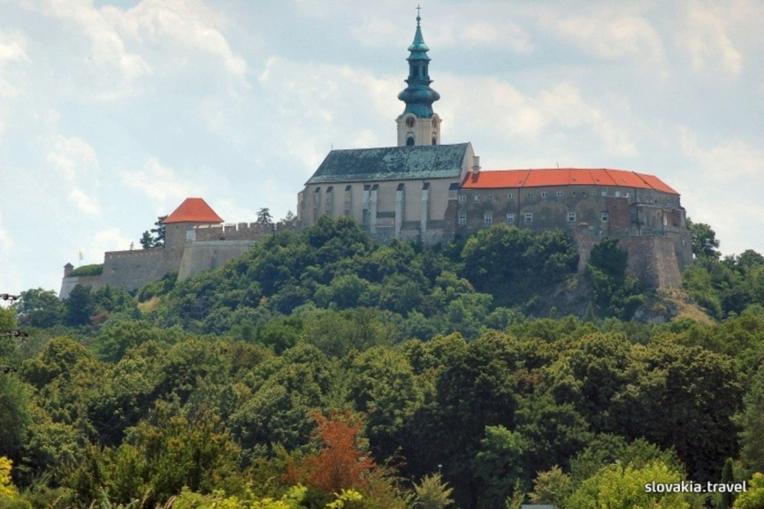
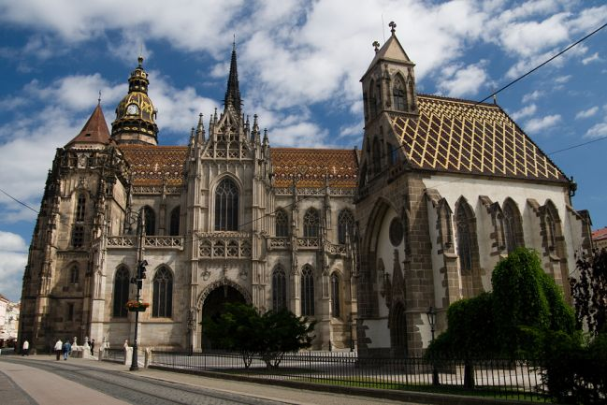

Písomná práca pre 3. roč. SŠ – Vývoj osídlenia, Obyvateľstvo, Sídla SR
Meno: ............................................. Skupina B Hodnotenie: ......./43b
1. Čo dosvedčuje prítomnosť Rimanov na území súčasného Slovenska v minulosti? (1b)
Odpoveď: ..................................................................................................................................................
2. Zakrúžkujte správne tvrdenie v texte. (5b)
a) V archeoparku Havránok pri Liptovskej Mare môžeme navštíviť rímsku / keltskú opevnenú osadu.
b) K zakladaniu našich banských miest prispeli aj rumunskí / nemeckí kolonisti.
c) V 13. a 14. storočí / 16. až 18. storočí prebehla na našom území tzv. veľká kolonizácia.
d) Banskú Štiavnicu prezývame ako strieborné / medené mesto.
e) Prvé sídliská sa stavali na Slovensku v 50-tych / 70- tych rokoch.

3. Čo je to mortalita? V akých oblastiach Slovenska dosahuje najnižšie hodnoty? (2b)
Odpoveď: ..................................................................................................................................................
...................................................................................................................................................................

4. Popíšte mechanický pohyb obyvateľstva. (1b)
Odpoveď: ..................................................................................................................................................

5. Odpovedzte na otázky.
a) Čo dokážeme z tejto pyramídy vyčítať? (2b)
Odpoveď: ..........................................................................................
...........................................................................................................
b) Čo dokážete predpokladať z naznačenej vekovej pyramídy pre rok 2050? (1b)
Odpoveď: ..........................................................................................

6. Vytvorte správne dvojice týkajúce sa zastúpenia národnostných menšín na Slovensku (oficiálne údaje). (5b)
Maďari 0,4%
Rómovia 2%
Rusíni 10%
Ukrajinci 0,2%
Česi 0,8%

7. Najviac ľudí na Slovensku pracuje v oblasti: (2b)
a) väčšina obyvateľov - ............................................................................
b) okolo 30% - ..........................................................................................

8. Aké sú to monofunkčné mestá? Uveďte príklad. (2b)
Odpoveď: ..................................................................................................................................................
9. Kde na Slovensku nájdete: (2b)
a) kopanice –
b) rale –

10. Usporiadajte mestá podľa počtu obyvateľov od najmenšieho po najväčšie. (4b)
Prešov, Nitra, Košice, Žilina, Trnava, Banská Bystrica, Bratislava, Martin
Odpoveď: ..................................................................................................................................................
Stupnica: 43b – 39b – 1, 38,5b -32,5b – 2, 32b – 21,5b – 3, 21b – 10,5b – 4, 10b – 0b - 5
11. Ktoré mestá sú označené na slepej mape číslami: (10b)

3 – 18 -
4 – 20 -
7 – 24 -
10 – 25 -
17 – 28 -

12. Napíšte k uvedenému mestu do akého kraja patrí. (4b)

Komárno – Prievidza -
Michalovce – Nitra -

13. Aké mestá sa nachádzajú na obrázkoch? Názov napíšte pod obrázok. (2b)
